東園國小113學年第一學期【品德教育】融入教學活動執行成果檢核表
實施年級 | 一年級 二年級 三年級 四年級五年級 ▓六年級
融入主題 | 尊重 勤儉 誠信 感恩▓關懷 正義 ▓負責 寬恕 自律
實施方式 | 結合繪本進行，繪本名稱： 。  融入班級（ ）課程，單元名稱： 。  ▓融入學年自訂活動，活動主題： 尊重生命 。  配合校內安排之宣導活動，活動主題： 。  其他，請簡述： 。
活動概要 | - 透過影片觀看，讓孩子透過簡報的問題思考，遇到課業或感情問題應該和家人或好友討倫，不要傷害自己。  - 學生發表對感情的想法，老師適時的給予回饋以及引導。  - 學生經過課堂中影片的觀賞及討論，未來因應挫折時能適當找到宣洩出口，並尋求他人協助。
成果描述 | - 透過活動，讓學生從影片中學會保護自己，尊重生命。  - 學生從影片中認識到併關注青少年的自殺死亡率，藉由詼諧的影片人物學會觀察周遭人物是否發出求救訊號，進而施予協助。
檢討建議 | 影片觀賞及討論雖然不錯，但和學生自己的生活經驗連結的部分比較少，會希望未來可以用角色扮演方式讓學生印象更加深刻。
活動照片 | 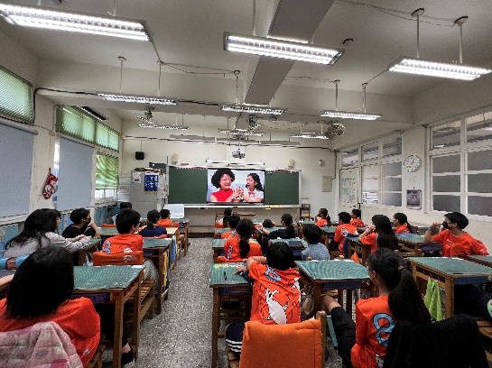 | 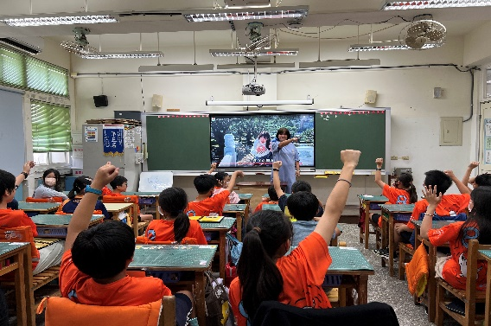
 | 依照片內容簡述辦理情形：  孩子專注欣賞聆聽影片的內容。 | 依照片內容簡述辦理情形：  導師帶領學生討論影片的內容，並引到學生討論發表自己的想法。
※請各學年代表填完後，可用line或mail回傳給活動組，表格若不足請自行延伸使用，謝謝。

